**Информация к проекту решения по заявлению:**

**1.2 Ерунин Р. А., Ерунина А. А.**

**Земельный участок:**

кадастровый номер **54:35:071102:8**;

местоположение:обл. Новосибирская, г. Новосибирск, Октябрьский район, ул. Покатная, дом 18;

площадь 369 кв.м.; (планшет 1710).

**Зонирование:** Зона застройки жилыми домами смешанной этажности (Ж-1), Подзона застройки жилыми домами смешанной этажности различной плотности застройки (Ж-1.1)

**Заявленные требования:** *в части:*

*увеличения максимального процента застройки с 30 % до 50 %;*

*уменьшения минимального отступа от границ земельного участка, за пределами которого запрещено строительство зданий, строений, сооружений, с 3 м до 1 м с южной и северной сторон.*

**Обоснование согласно заявлению:** *в связи с тем, что размер земельного участка меньше установленного градостроительным регламентом минимального размера земельного участка и конфигурация является неблагоприятной для застройки*

**Планируется: строительство индивидуального жилого дома**

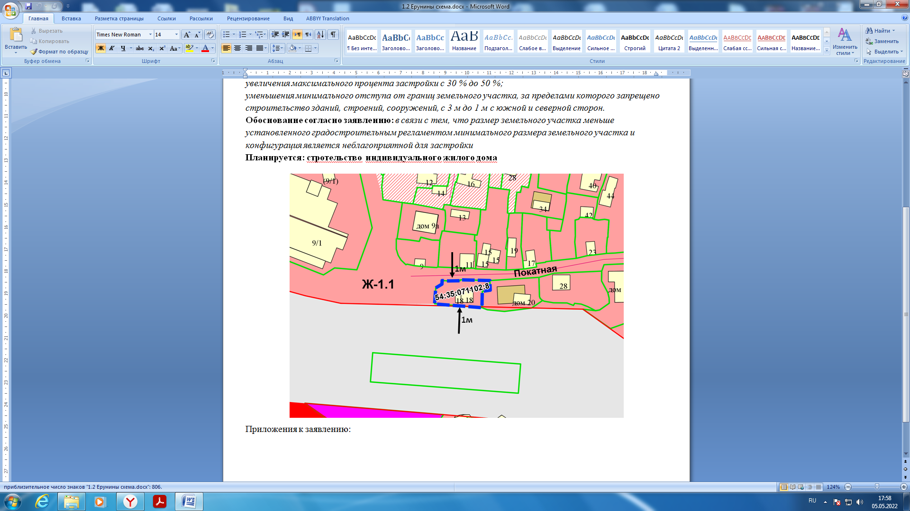

Приложения к заявлению: